## Лабораторная работа № 2 «Построение диаграммы потоков данных»

**Цель работы**: приобретение навыков структурного анализа информационных потоков

**Порядок выполнения:**

1. Построить для заданной предметной области диаграмму потоков данных верхнего уровня в виде звезды, определив внешние источники и главный процесс системы. В соответствии с функциональным анализом ЭИС, проведенным в работе 1, детализировать диаграмму потоков данных (количество уровней детализации равно количеству уровней в функциональной диаграмме). При необходимости уточнить функциональную диаграмму в соответствии с ДПД.

2. Изобразить диаграммы потоков данных с помощью средств компьютерной графики.

**Вариант 23. Информационно-справочная система туристического агентства.** Модуль «**АРМ турагент**».

Турагентство предоставляет клиентам данные об имеющихся турах (куда, цена, сервис, продолжительность), оформляет турпутевки (договора), учитывает работу турагентов и выплачивает им зарплату. Бухгалтерия оформляет путевки, учитывает денежные средства, ведет список турагентов.

Каждый договор ведет выделенный сотрудник (турагент), который получает комиссионные от суммы договора. Договор может быть заключен на несколько однотипных путевок. Турагент находит клиентов, заключает с ними договора, предоставляет рекламную информацию о турах. В конце месяца он составляет отчет о работе для бухгалтерии.

Программное обеспечение турагента должно позволять:

1) хранить данные о клиентах, о заключенных с ними договорах, справочники туров;

2) выводить в удобной форме данные по следующим запросам пользователя:

* поиск заданного клиента и его договора по номеру паспорта или номеру договора;
* выборка данных о турах в заданную страну с ценой в указанных пределах;
* выборка списка клиентов, которые купили путевки в заданную страну на заданный месяц;
* диаграмма - количество путевок по странам;
* расчет суммарной стоимости договоров и суммы комиссионных для заданного агента и месяца;
* количество заключенных договоров по странам и месяцам года (перекрестный);

3) автоматизировать обработку информации при следующих операциях:

* заключение договора с новым клиентом (ввод данных о клиенте и договоре, вывод печатной копии договора);
* формирование ежемесячных отчетов о работе;
* коррекция договора с клиентом (изменение данных о количестве путевок);
* изменение данных о стоимости туров в заданную страну, например, снижение цены на 10% в США;
* архивация в конце года (удаление в архив данных о выполненных договорах);

4) выводить следующие данные на печать - договор с клиентом, отчет агента за месяц, список клиентов для заданного агента;

5) выводить сведения об авторе и назначении программы.

В соответствии с анализом, проведенным в работе 1, построим детальную диаграмму нулевого уровня.

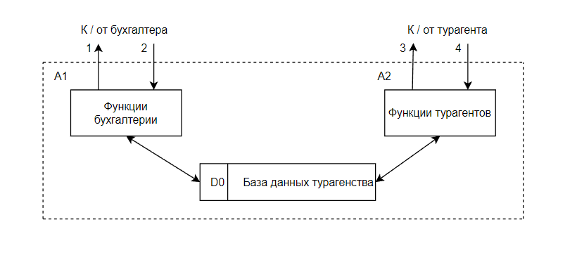

Рисунок 1 – Детальная диаграмма нулевого уровня

АРМ Тур агент

По аналогии с первой лабораторной работой проведем детализацию объектов А1 и А2, на которой будут отображены и внешние пользователи, база данных, которая разбивается на ряд накопителей.

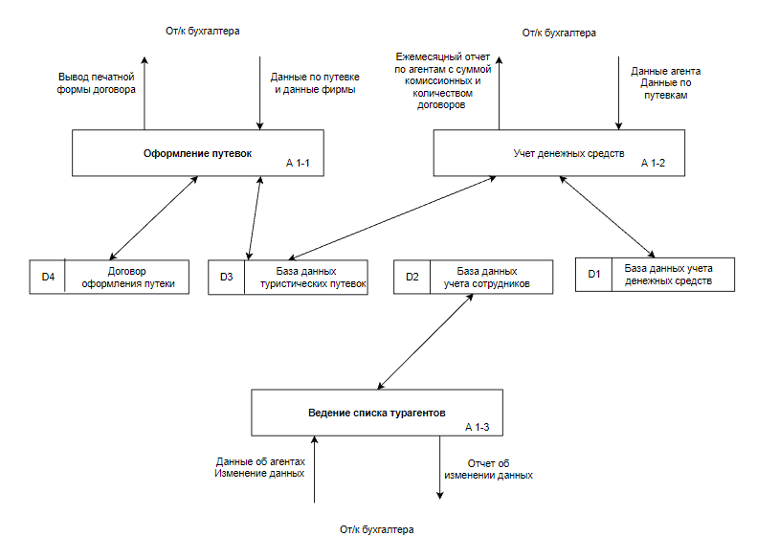 Рисунок 2 – Диаграмма потоков данных АРМ Тур агент «функции бухгалтерии»

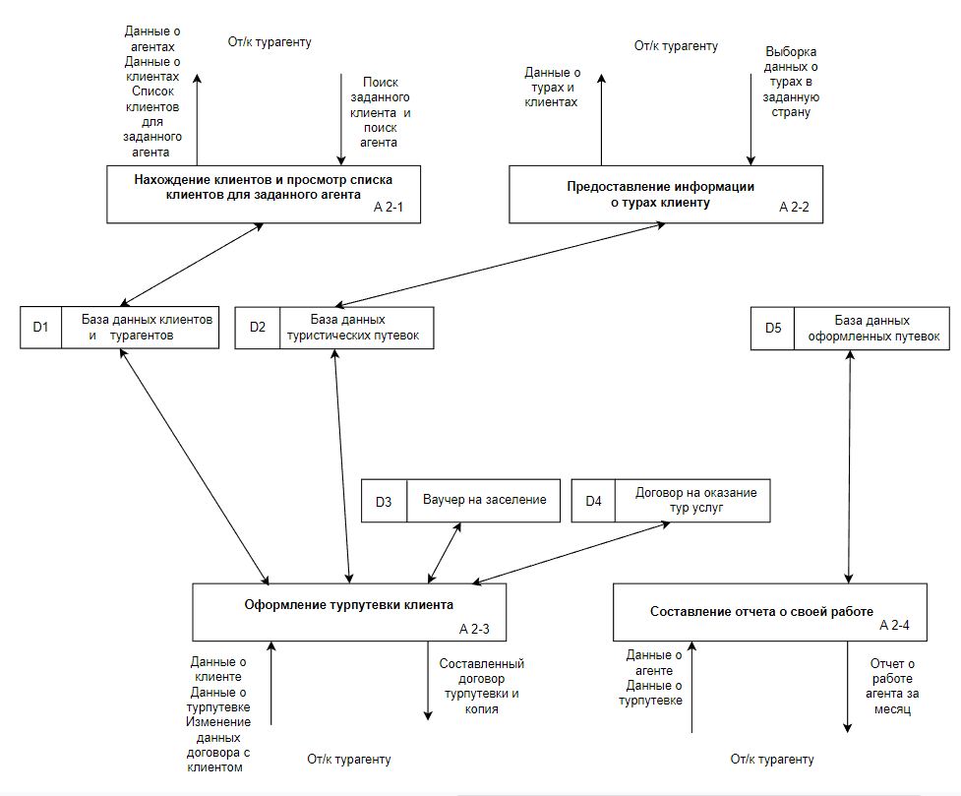 Рисунок 2 – Диаграмма потоков данных АРМ Тур агент «функции тур агентов»

**Контрольные вопросы**

1. Какую информацию о ЭИС можно извлечь из ДПД?

Информацию о том, где данные берут свое начало и куда они в итоге поступают, какие функции системы используют информацию от других функций.

1. Поясните принципы построения диаграммы потоков данных.

Самый верхний уровень имеет номер 0 и называется контекстным, так как он наглядно показывает информационные связи системы с внешним миром (контекстом). На этом уровне диаграмма имеет форму звезды: внешние объекты связаны входными и выходными потоками данных с главным процессом.

Затем главный процесс (А0) разбивается на несколько дочерних процессов и накопителей данных, связанных потоками данных. Это разбиение соответствует второму уровню функциональной диаграммы и изображается в виде отдельного чертежа. Каждый из процессов на детальной диаграмме может быть подвергнут дальнейшему разбиению и также изображается в виде отдельного чертежа.

Детализация процессов ведется до тех пор, пока процессы не станут простейшими: с процессом должно быть связано не более трех входящих и выходящих потоков данных, описание алгоритма выполнения процесса должно умещаться в 20 – 30 строк.

В заключение нужно проверить все построенные диаграммы на полноту и непротиворечивость.

3. Какие разновидности блоков могут быть на ДПД?

Существует несколько разновидностей ДПД, которые отличаются составом компонентов и правилами их соединения. Диаграмма Гэйна состоит из 4-х видов компонент:  процессов, накопителей данных, внешних объектов и потоков данных

4. До какого уровня рекомендуется детализировать ДПД?

Детализация процессов ведется до тех пор, пока процессы не станут простейшими: с процессом должно быть связано не более трех входящих и выходящих потоков данных, описание алгоритма выполнения процесса должно умещаться в 20 – 30 строк.

5. Какая из известных Вам программ наиболее эффективна для построения ДПД?

Microsoft Visio 2008.